МИНИСТЕРСТВО ОБРАЗОВАНИЯ РЕСПУБЛИКИ БЕЛАРУСЬ
Учреждения образования «БЕЛОРУССКИЙ ГОСУДАРСТВЕННЫЙ
ТЕХНОЛОГИЧЕСКИЙ УНИВЕРСИТЕТ»

Факультет информационных технологий
Кафедра программной инженерии
Специальность 6– 05– 0612– 01 «Программная инженерия»
Направление специальности 6– 05– 0612– 01 «Программная инженерия»

Лабораторная работа №2

по дисциплине «Операционные системы»
Тема Знакомство с командной оболочкой операционной системы

Исполнитель
Студент (ка) 3 курса группы 10 Мандрик А.И.
^{(Ф.И.О.)}
Руководитель работы асс. Бернацкий П.В.
(учен. степень, звание, должность, подпись, Ф.И.О.)
Дата выполнения 02.10.2025

Минск 2025
Содержание
ВВЕДЕНИЕ 3
1. Windows 4
2. Windows PowerShell 16
3. Linux 18
5 Вывод 23
6 Листинги 24

ВВЕДЕНИЕ
Целью данной лабораторной работы является получение практических навыков работы с командными оболочками, такими как cmd, PowerShell и bash. Командные оболочки представляют собой важный инструмент для системного администрирования, автоматизации задач и управления файлами и процессами в операционных системах.
В рамках работы выполняются задания, которые носят накопительный характер, то есть выполнение каждого уровня сложности требует предварительного освоения предыдущих. Такой подход позволяет постепенно освоить базовые и продвинутые команды, а также научиться применять их в различных сценариях.
Для выполнения лабораторной работы рекомендуется использовать справочный ресурс ss64.com, который предоставляет подробную информацию о синтаксисе и возможностях команд различных оболочек.
В результате выполнения работы студент приобретает навыки работы с командной строкой, формирует умение быстро находить информацию о командах и их параметрах, а также получает практический опыт в решении типовых задач системного администрирования.

Windows
Первым делом необходимо перейти в домашний каталог и создать там каталог OS2. В нем выполнить файл prep.bat и переключиться определенный каталог. Переключение в каталог отражено на рисунке 1.1.
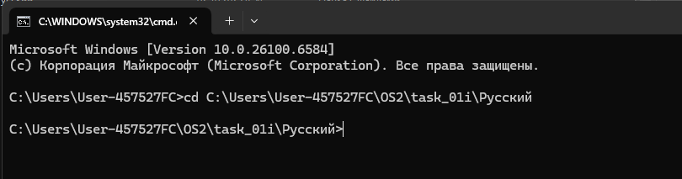
Рисунок 1.1 – Переход в нужный директорий
Для перехода в директорий использовалась команда cd. Совместно с ней можно использовать как относительный, так и абсолютный путь. Переход в директорий с использованием относительного пути изображен на рисунке 1.2.
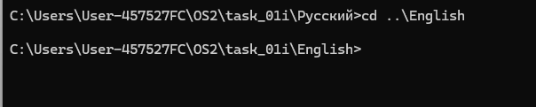
Рисунок 1.2 – Переход в нужный директорий
Для копирования данных используется команда copy. В качестве параметров указывается файл, откуда копировать, формат копируемых файлов и файл, куда будем копировать. Копирование изображено на рисунке 1.3.
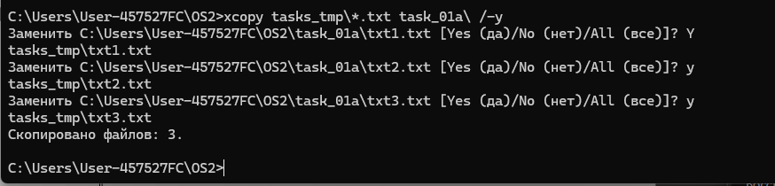
Рисунок 1.3 – Копирование файлов
При указании флага /y команда будет запрашивать подтверждение на перезапись существующих файлов.
Команда copy может использоваться так же для копирования файлов из одного директория в другой. Это действие представлено на рисунке 1.4.
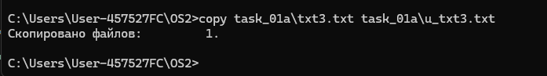
Рисунок 1.4 – Копирование из разных директориев
Copy также можно использовать для объединения данных из нескольких файлов. Это действие представлено на рисунке 1.5.
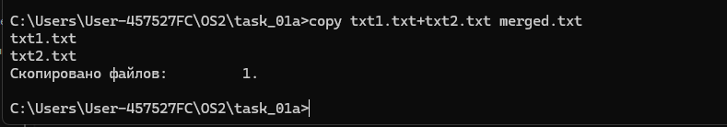
Рисунок 1.5 – Копирование из двух файлов
Присутсвует возможность копировать в фалй текст вводимый из коммандной строки. Для этого используется приставка con. Копирование из cmd представлено на рисунке 1.6.
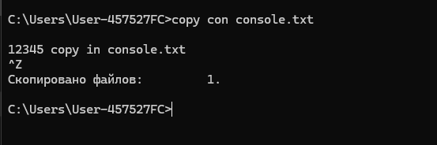
Рисунок 1.6 – Копирование из cmd
Далее необходимо копировать текст из командной строки в конец файла. Для реализации используется оператор >>. Применение оператора отражено на рисунке 1.7.
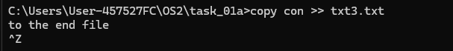
Рисунок 1.6 – Копирование из cmd в конец файла
Так же можно копировать пустые, скрытые и системные каталоги. Копирование отражено на рисунке 1.7.
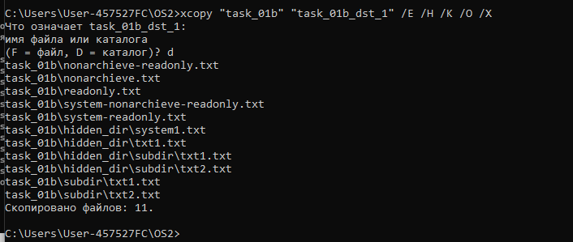
Рисунок 1.7 – Копирование всех каталогов
Далее необходимо скопировать все файлы с атрибутами «архивный» и «только для чтения» с сохранением этого атрибута для файлов-результатов.
Результат отражен на рисунке 1.8.
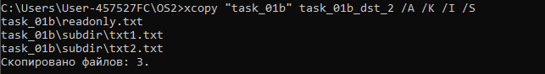
Рисунок 1.8 – Копирование с сохранением атрибута
После необходимо перенести все текстовые файлы из одного каталога в другой. Для этого воспользуемся командой move. Выполнение показано на рисунке 1.9.
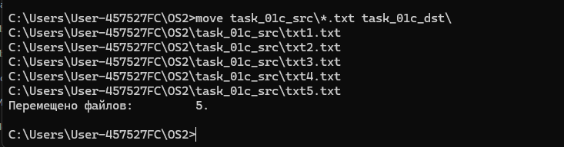
Рисунок 1.9 – Перемещение текстовых файлов
Для замены файлов в каталоге используется команда replace. Реализация перемещения отражена на рисунке 1.10.
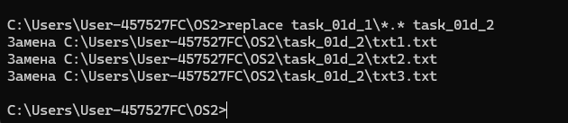
Рисунок 1.10 – Замена текстовых файлов
Через командную строку можно менять расширение файла. Для этого используется команда ren. Использование этой команды представлено на рисунке 1.11
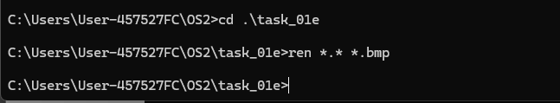
Рисунок 1.11 – Изменение расширения файлов
Так же ren можно использовать для переименования файлов. Пример испольования на рисунке 1.12.
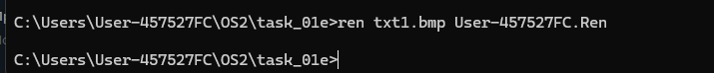
Рисунок 1.12 – Изменение имени файла
Результат успешного переименования предоставлен на рисунке 1.13.
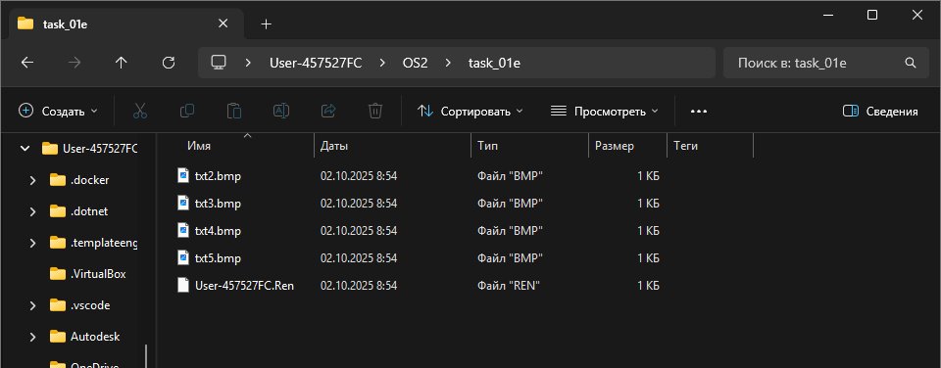
Рисунок 1.13 – Результат выполнения ren
Если необходимо сравнивать файлы, можно использовать команду fc. Результат сравнения сохранится в result.txt. Пример реализации представлен на рисунке 1.14.
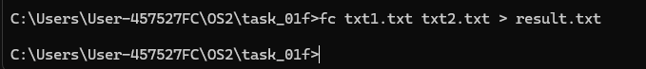
Рисунок 1.14 – Сравнение файлов
Результат сравнения указанных файлов находится в result.txt и показан на рисунке 1.15.
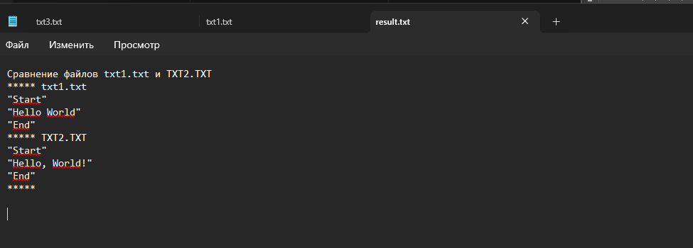
Рисунок 1.15 – Результат сравнения
Для удаления файлов необходимо использовать команду del. Использование флага /p запрашивает подтверждение на удаление. Удаление файла txt1.txt показано на рисунке 1.16.
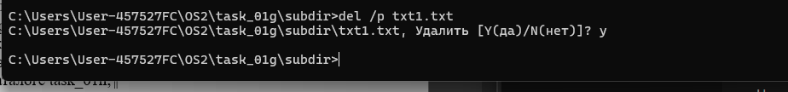
Рисунок 1.16 – Удаление файла
Далее необходимо удалить все системные файлы. Результат выполнения отражен на рисунке 1.17.
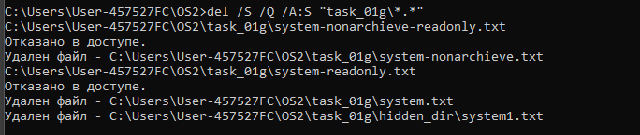
Рисунок 1.17 – Удаление системных файлов
Для удаления файлов, имеющих атрибут только для чтения, необходимо добавлять флаг /A:-R. Выполнение показано на рисунке 1.18.
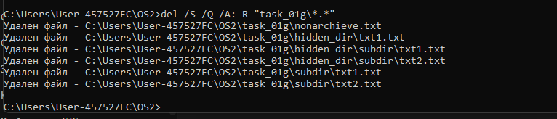
Рисунок 1.18 – Удаление файлов только для чтения
Следующим задание является постранично вывести содержимое каталога C:\Windows, включая вложенные каталоги и файлы. Для этого используется команда dir. Результат постраничного вывода на рисунке 1.19.
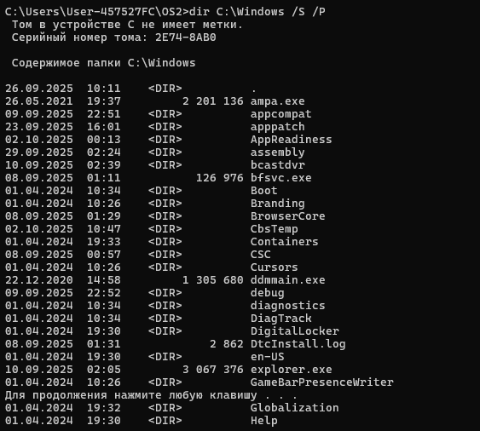
Рисунок 1.19 – Постраничный вывод каталогов
Для вывода всех каатлогов и файлов, включая вложенные подкаталоги и файлы каталога C:\Users\User-457527fc в отсортированном по алфавиту порядке с записью результата в файл user_files.txt используем флаг /O:N. Вся команда представлена на рисунке 1.20.
Рисунок 1.20 – Постраничный вывод с записью в файл
Содежримое файла user_files.txt можно увидеть на рисунке 1.21.
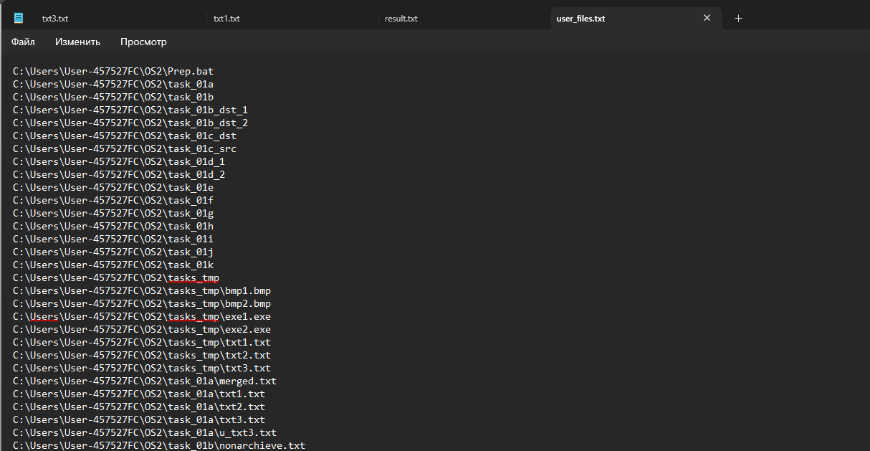
Рисунок 1.21 –Файл user_files.txt
Для создания каталога используется команда md. С её помощью можно создавать также и иерархию каталогов. Создание иерархии каталогов показано на рисунке 1.22.
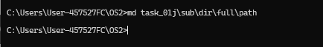
Рисунок 1.22 –Создание иерархии каталогов
Для удаления каталогов используется команда rd. Если добавить флаги /S /Q, каталог будет удален со всем содержимым. Удалние не пустого каталога отражено на рисунке 1.23.
Рисунок 1.23 –Удаление каталога
В следующих заданиях будут использоваться команды с использованием таких операторов как перенаправление вывода (>, >>), конвейеризации (|) и соединения (&). С помощью команды type будет создан текстовый файл со списком студентов и номерами зачетных книжек. Заполнение будет осуществляться с помощью консоли. Команда представлена на рисунке 1.24.
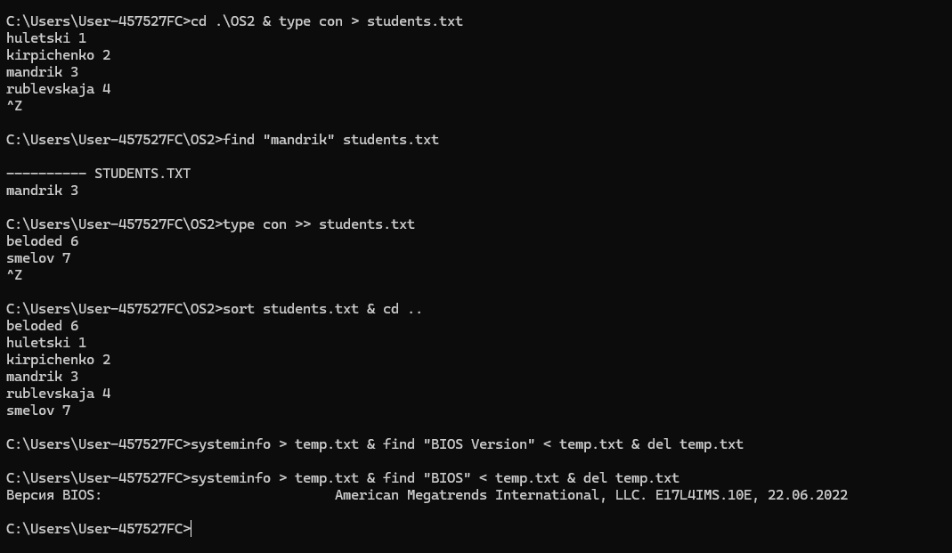
Рисунок 1.24 –Создание и заполнение файла
С помощью команды find происходит поиск студента по фамилии. Команда sort позволяет произвести сортировку данных в файле. При использовании оператора >> можно вставлять данные в конец файла.
Команда systeminfo совместно с find позволяет вывести информацию BIOS.
Далее необходимо создать bat файл. При запуске файла должна вывестись системная информация, такая как имя хоста, имя компьютера, дата и время. Реализация и выполнение представлены на рисунке 1.25.
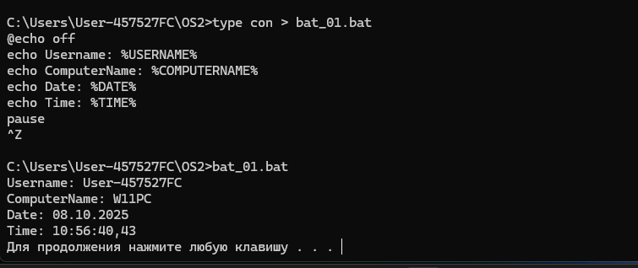
Рисунок 1.25 – Создание и применение bat_01.bat
Следующий файл должен выводить информацию о названии файла, абсолютном пути к файлу и времени последней модификации. Реализация представлена на рисунке 1.26
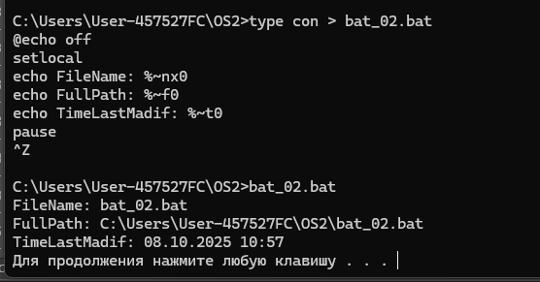
Рисунок 1.26 – Создание и применение bat_02.bat
Следующий файл должен уметь выводить строку со всеми переданными параметрами и каждый параметр по отдельности. Реализация представлена на рисунке 1.27.
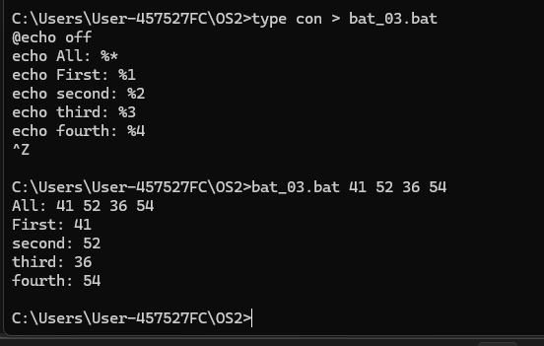
Рисунок 1.27 – Создание и применение bat_03.bat
Следующий файл должен уметь выводить результаты арифметических операций с переданными при запуске параметрами. Реализация представлена на рисунке 1.28.
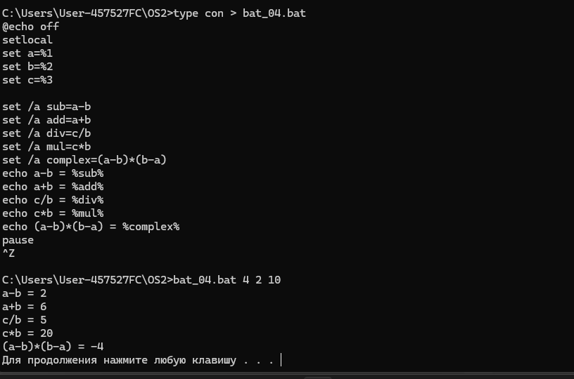
Рисунок 1.28 – Создание и применение bat_04.bat
Следующий файл должен уметь создавать или же удалять файл с определенным именем. Реализация представлена на рисунке 1.29.
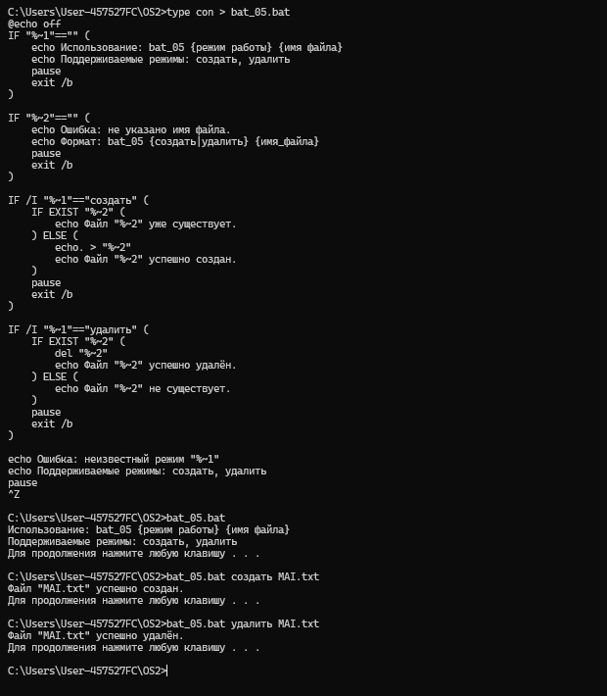
Рисунок 1.29 – Создание bat_05.bat
Пример использования bat_05.bat можно увидеть на рисунке 1.30.

Рисунок 1.30 – Применение bat_05.bat
Команды с cmd короткие, обычно в пределах 3–5 символов. Читаются как сокращенные формы английских слов, связанных с функцией. Примеры именования команд представлены в таблице 1.1.
Таблица 1.1 – Команды cmd
Команда | Происхождение | Значение
cd | от change directory | Сменить каталог
copy | oт copy | Копировать файлы
xcopy | от extended copy | Расширенный copy
move | от move | Переместить файл
replace | от replace | Заменить
ren | от rename | Переименовать
fc | от file compare | Сравнить
del | от delete | Удалить
dir | от directory | Показать список файлов
md | от make directory | Создать каталог
rd | от remove directory | Удалить каталог
Параметры – это первые буквы английских слов, указывающих на их функцию. Если несколько ключей используются часто вместе — они обычно не конфликтуют по буквам. Примеры параметров представлены в таблице 1.2.
Таблица 1.2 – Параметры команд cmd
Пример команды | Ключ | Расшифровка
xcopy /E | E = Empty folders | Пустые папки
xcopy /S | S = Subdirectories | Подкаталоги
xcopy /H | H = Hidden | Скрытые файлы
xcopy /C | C = Continue | Продолжить при ошибке
xcopy /Y | Y = Yes | Подтверждено
Переменные окружения представляют собой специальные имена, которые хранят значения, используемые системой и консолью. Они определяют путь, настройки пользователя, каталоги, язык, временные файлы. Они позволяют обращаться к системным путям и настройкам без указания конкретных адресов. В таблице 1.3 приведены примеры популярных переменных.
Таблица 1.3 – Переменные окружения
Переменная | Значение
%USERNAME% | Имя текущего пользователя
%USERPROFILE% | Путь к профилю пользователя
%COMPUTERNAME% | Имя компьютера
%DATE% | Текущая дата
%TIME% | Текущее время
%CD% | Текущий каталог
Самой важной переменной в работе консоли считается переменная %PATH%.

Windows PowerShell
Для повышенного уровня нужно написать скрипт для PowerShell который будет представлять функционал интерактивного калькулятора. Тест калькулятора представлен на рисунке 2.1.
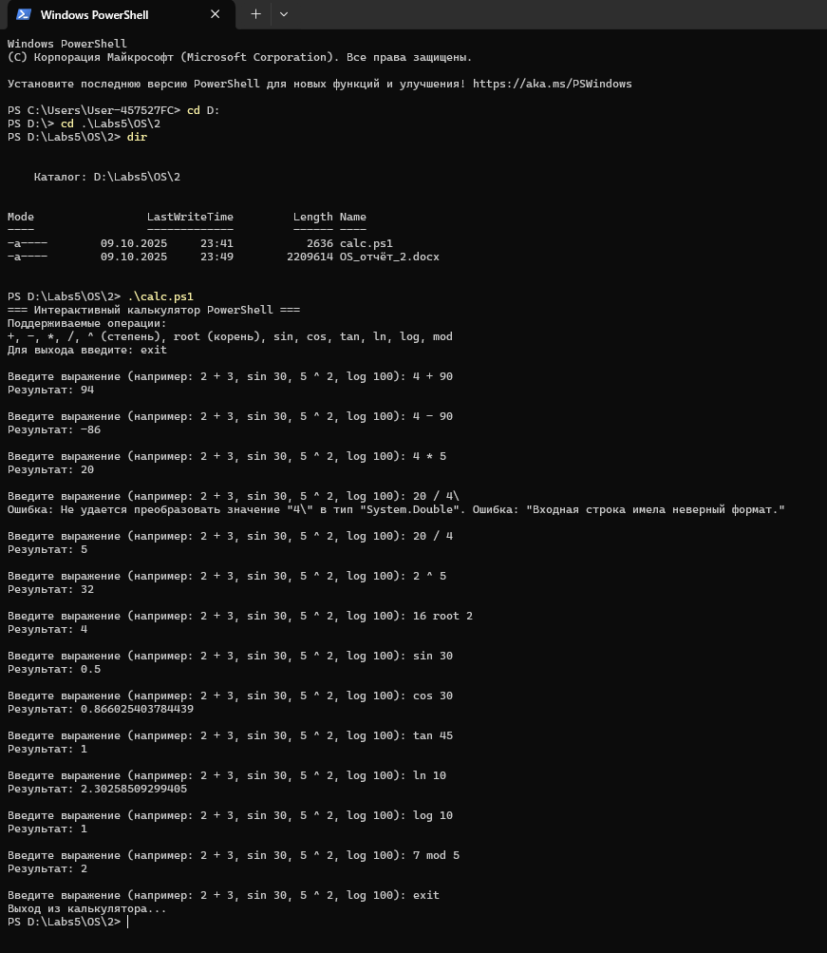
Рисунок 2.1 – Тест калькулятора
Поддерживаемые математические операции должны включать основные арифметические операции, возведение в степень, извлечение корня заданной степени, основные тригонометрические функции, десятичный и натуральный логарифмы, остаток от деления. Код представлен в листинге 1.1.
Второй скрипт должен реализовывать перевод температуры между тремя основными единицами измерения, при этом определение исходной единицы измерения происходит на основе введенного параметра. Пример использования отражен на рисунке 2.2.
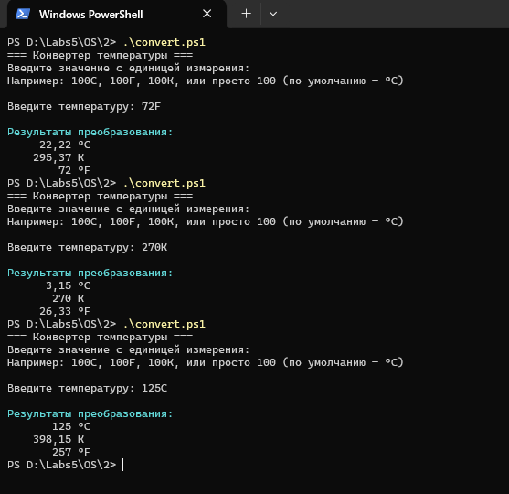
Рисунок 2.2 – Тест конвертера
Скрипт представлен в листинге 1.2.

Linux
Команды, которые выполнялись в cmd Windows имеют сходства, но не идентичны с операционной системой Linux. В таблице 3.1 представлены сходства и различия в наименовании команд.
Таблица 3.1 – Сравнение команд
Команда Windows | Аналог Linux | Назначение
cd | cd | Переход в другой каталог
copy | cp | Копирование файлов
xcopy | cp-r | Расширенное копирование
move | mv | Перемещение файла
replace | cp-u | Замена файлов
ren | mv old new | Переименование файла
fc | cmp | Сравнение файлов
del | rm | Удаление файла
dir | ls | Просмотр содержимого каталога
md | mkdir | Создание каталога
rd | rmdir | Удаление каталога
В целом логика именования команд не поменялась. В Linux также используются короткие команды, в основном по 2-5 символов. Символы выбираются согласно английским словам, отвечающим за действия.
В параметрах команд также присутствуют отличия. В Windows параметры указываются через /. В Linux же параметры указываются через «-», если параметр является буквой, или же через «--», если параметр является словом. Хочется отметить, что команды в Windows ориентированы на читаемость, а в Linux в свою очередь ориентированы на краткость и эффективность.
Далее необходимо написать 5 bash-скриптов аналогичных пяти bat-файлам из заданий по Windows, но с использованием особенностей синтаксиса и возможностей bash.
Для реализации данной задачи с помощью редактора vim был создан и открыт файл bat_01.sh. Реализация первого скрипта отражена на рисунке 3.1.
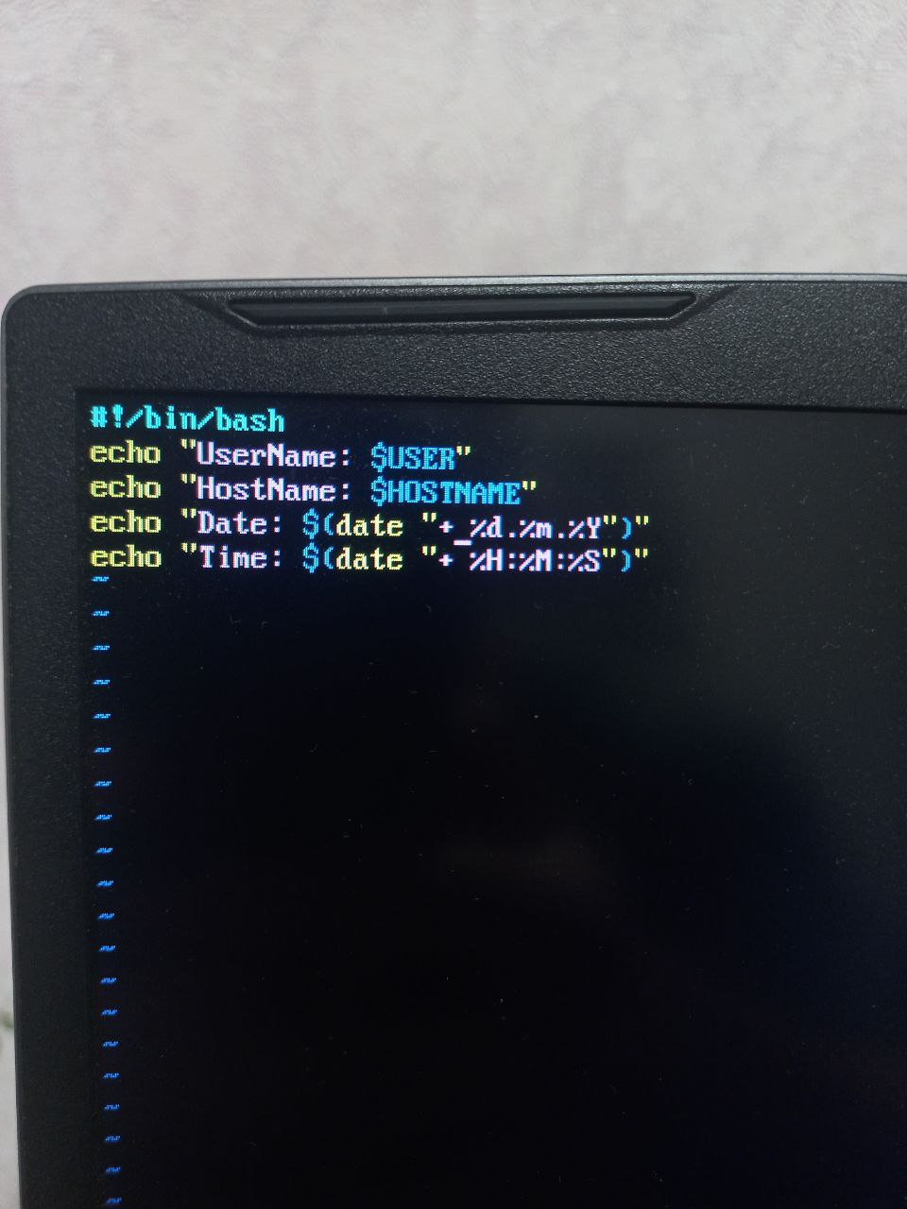
Рисунок 3.1 – Содержимое bat_01.sh
После необходимо сделать файл исполняемым. Для этого используем команду chmod +x bat_01.sh. После этого можно запускать. Результат выполнения представлен на рисунке 3.2.
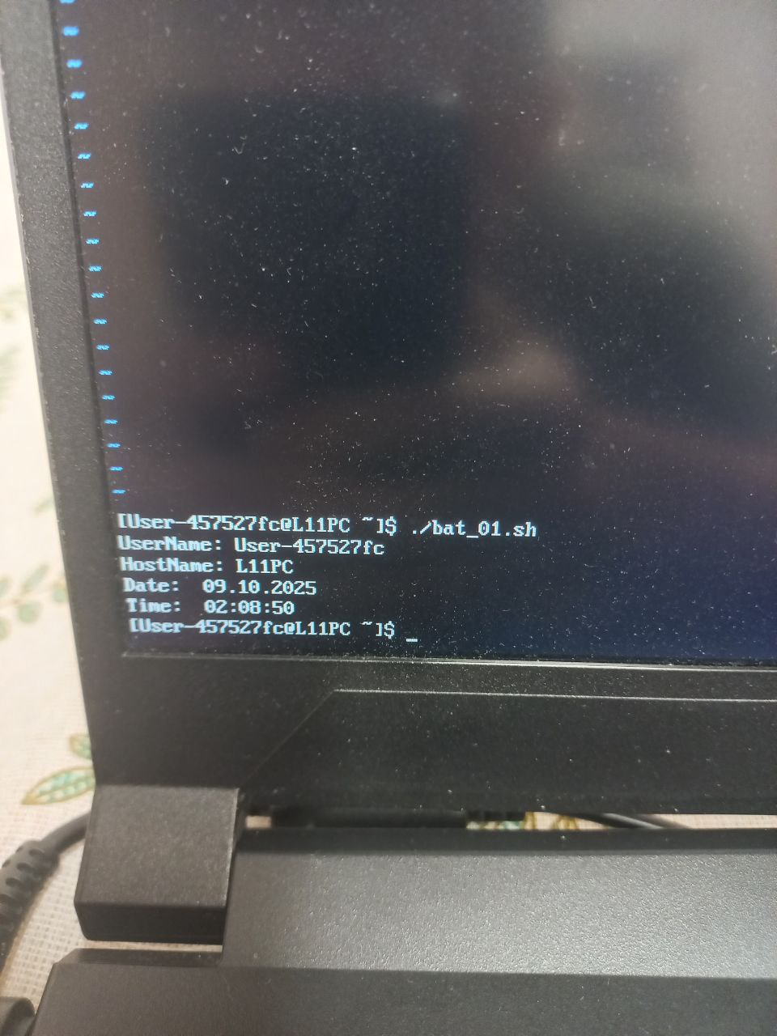
Рисунок 3.2 – Результат выполнения bat_01.sh
Следующий файл будет называться bat_02.sh. Реализация файла представлена на рисунке 3.3.
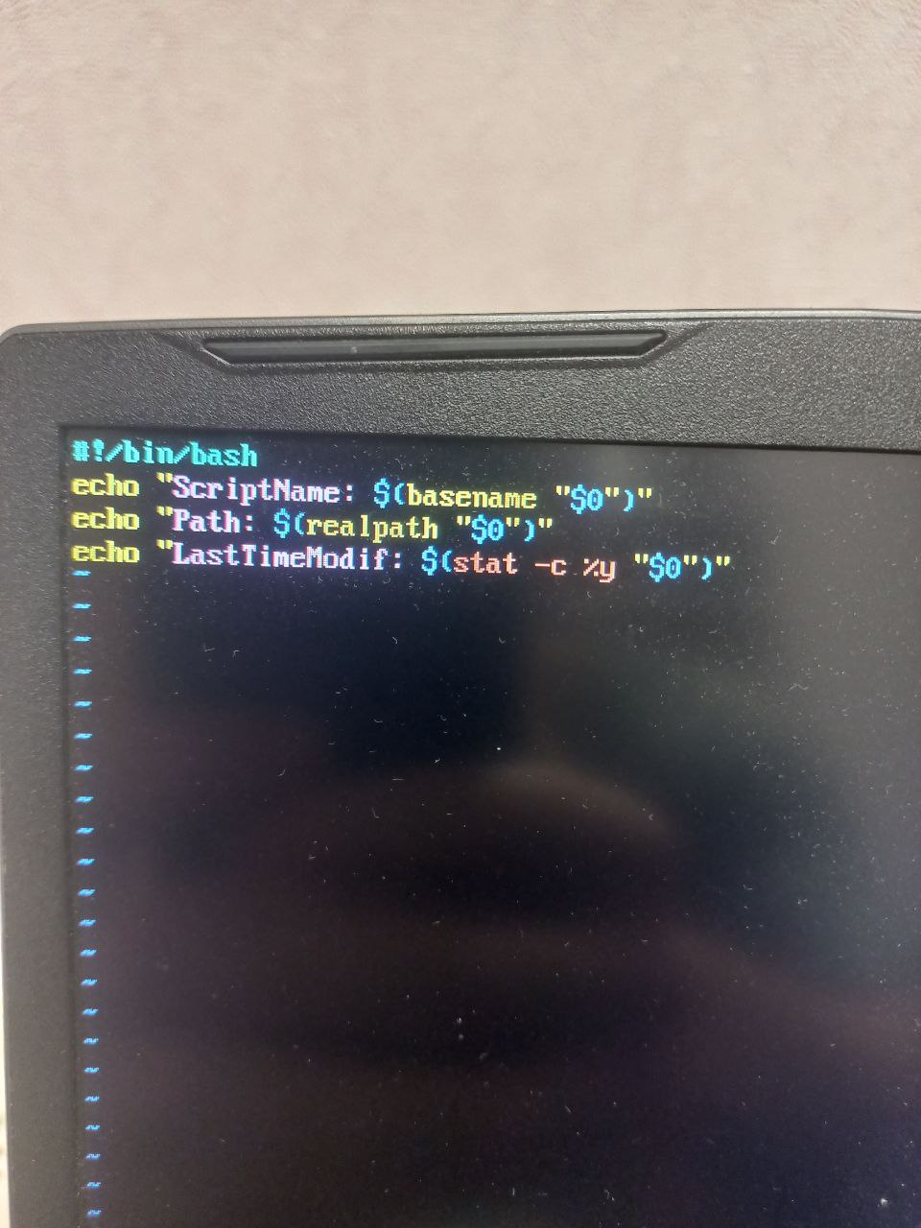
Рисунок 3.3 – Содержимое bat_02.sh
После делаем файл исполняемым и запускаем. Результат запуска представлен на рисунке 3.4.
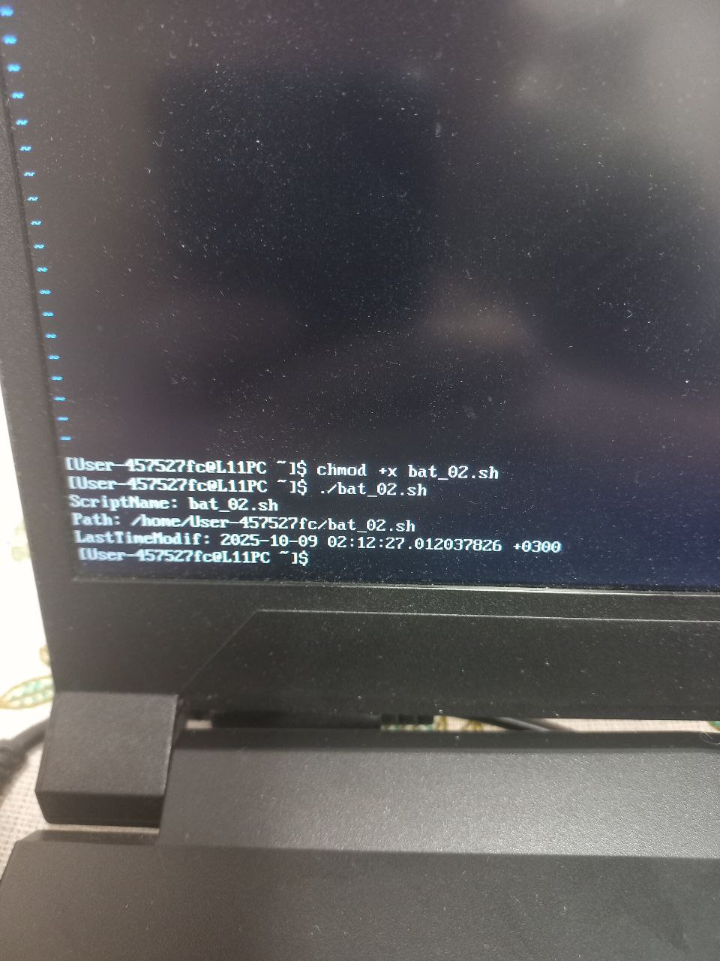
Рисунок 3.4 – Результат выполнения bat_02.sh
Следующий файл будет называться bat_03.sh. Реализация файла представлена на рисунке 3.5.
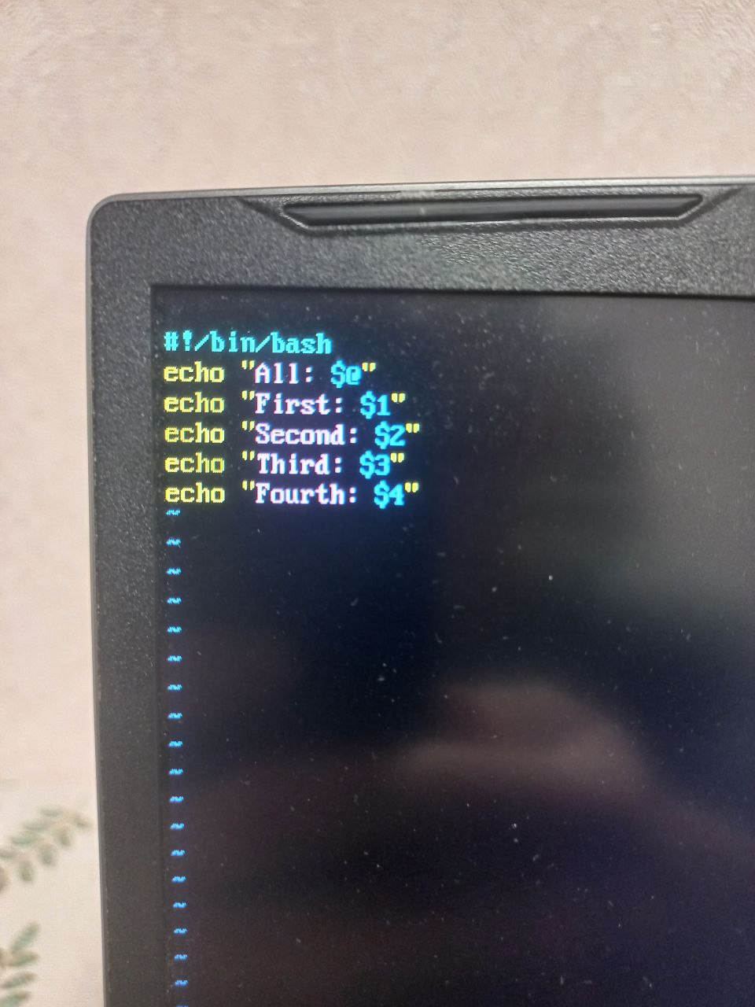
Рисунок 3.5 – Содержимое bat_03.sh
После делаем файл исполняемым и запускаем. Результат запуска представлен на рисунке 3.6.
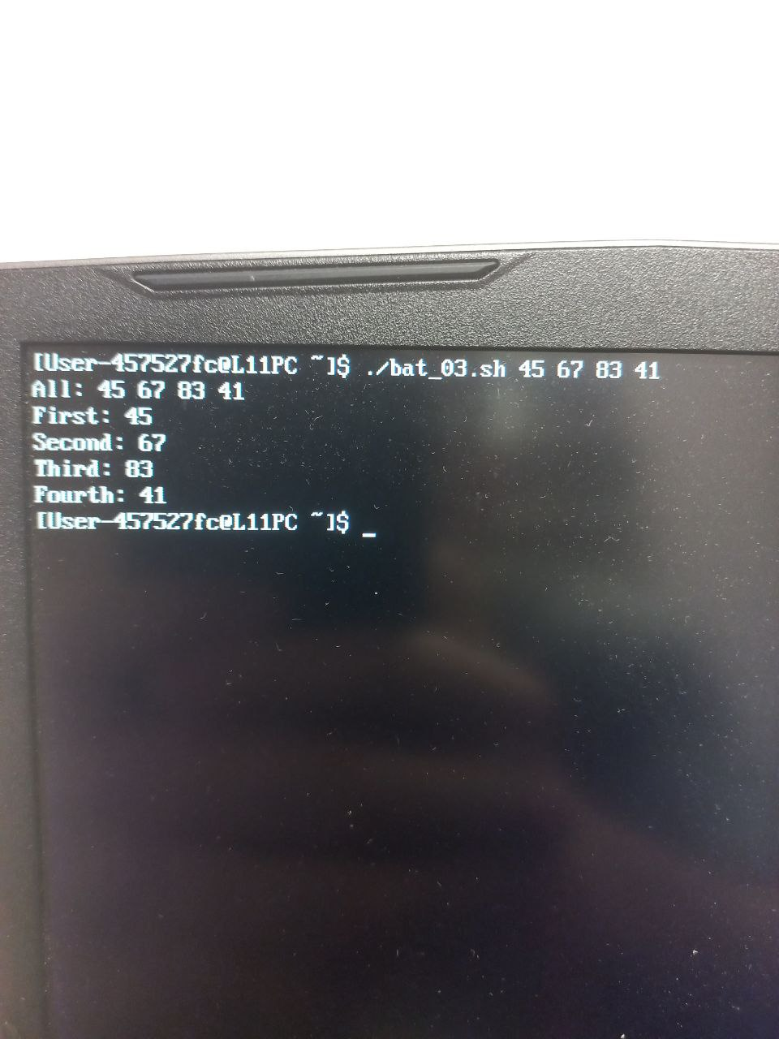
Рисунок 3.6 – Результат выполнения bat_03.sh
Следующий файл будет называться bat_04.sh. Реализация файла представлена на рисунке 3.7.
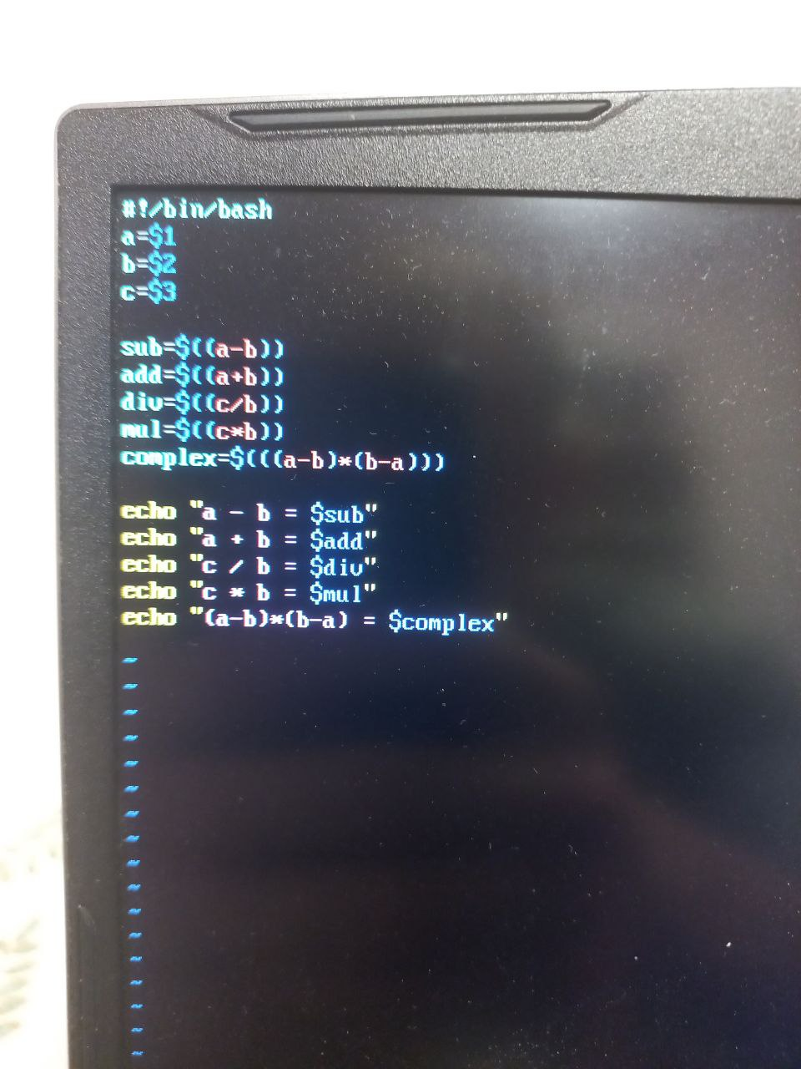
Рисунок 3.7 – Содержимое bat_04.sh
После делаем файл исполняемым и запускаем. Результат запуска представлен на рисунке 3.8.
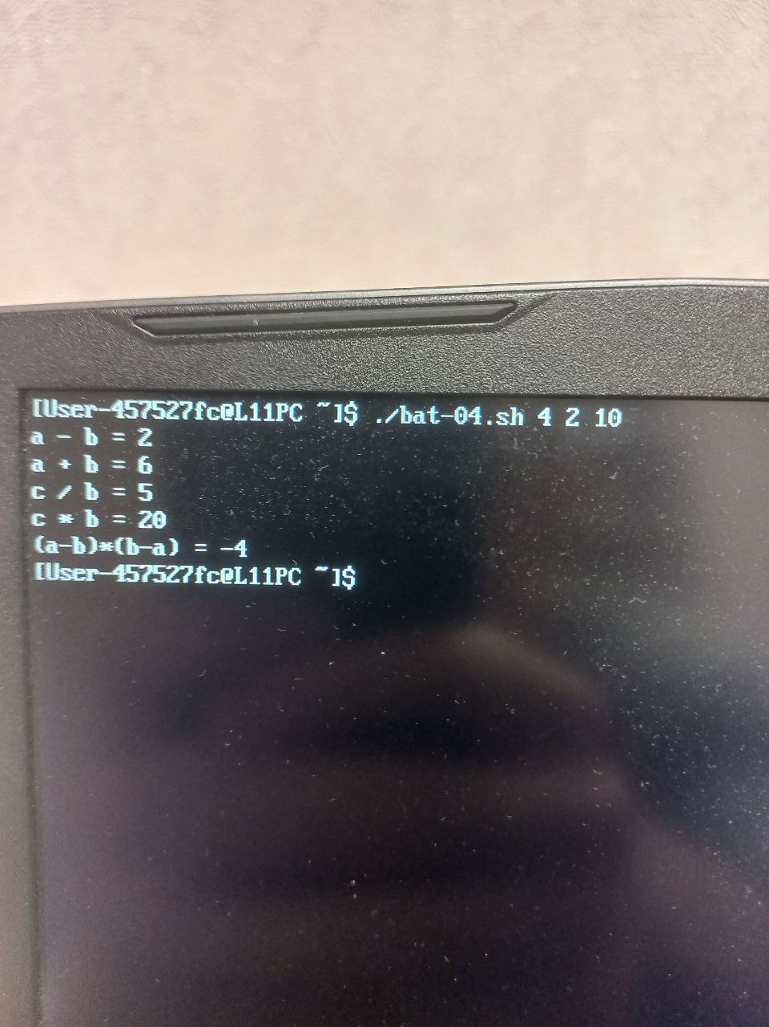
Рисунок 3.8 – Результат выполнения bat_04.sh
Следующий файл будет называться bat_05.sh. Реализация файла представлена на рисунке 3.9.
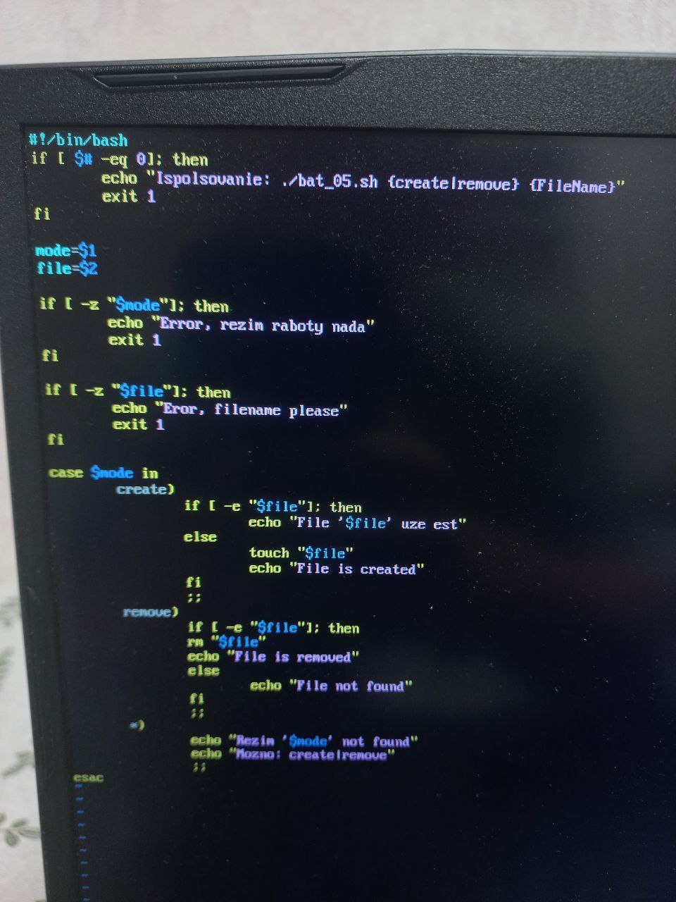
Рисунок 3.9 – Содержимое bat_05.sh
После делаем файл исполняемым и запускаем. Результат запуска представлен на рисунке 3.10.
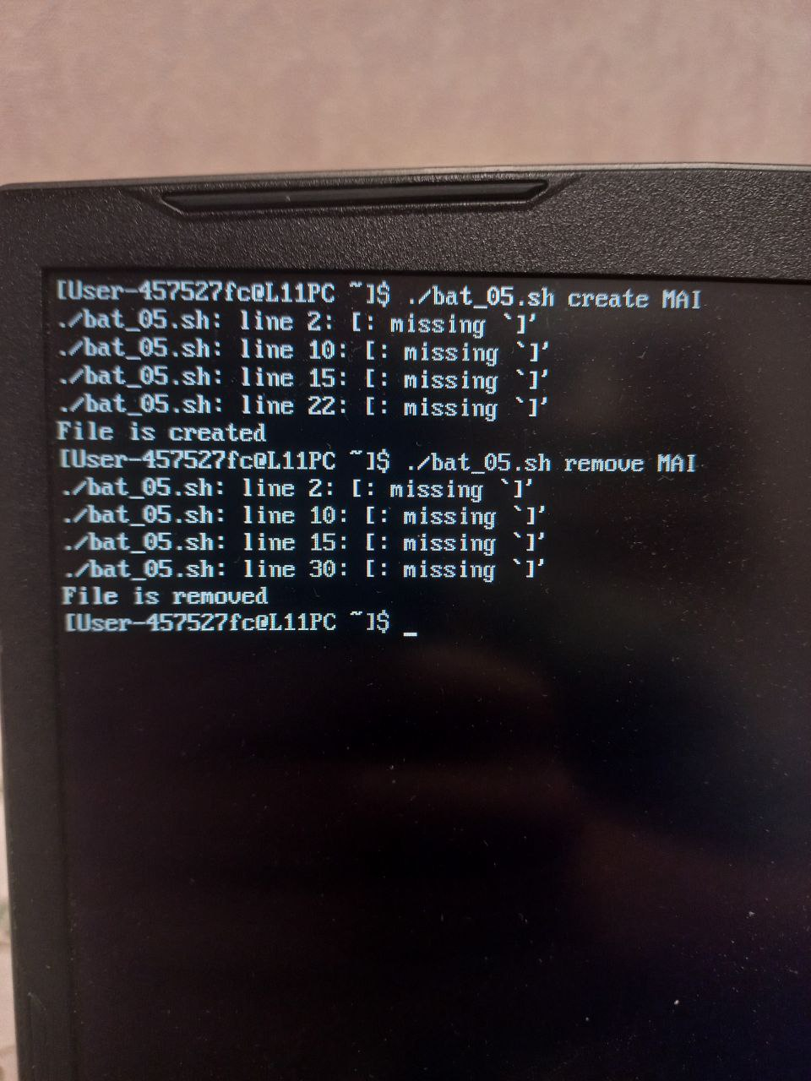
Рисунок 3.10 – Результат выполнения bat_05.sh
Переменные окружения представляют собой специальные имена, которые хранят значения, используемые системой и консолью. Они определяют путь, настройки пользователя, каталоги, язык, временные файлы.
В таблице 3.2 представлены наиболее важные переменные окружения Linux.
Таблица 3.2 – Переменные окружения
Переменная | Назначение
PATH | Путь, где система ищет исполяемый файл
HOME | Домашний каталог пользователя
USER | Имя текущего пользователя
SHELL | Тукущая командная оболочка
LANG | Локализация
EDITOR | Текстовый редактор по умолчанию
Основными отличиями в Linux является использование $ вместо %% и двоеточия вместо точки с запятой. Так же переменные в Linux зависят от регистра, в отличие от Windows. Основная переменная в обеих системах – PATH, определяющая, где искать исполняемые файлы.
На дополнительную отметку необходимо написать скрипт, который считает количество исполняемых и неисполняемых команд присутствующих в PATH. Результат выполнения отражен на рисунке 3.11. Скрипты отражены в листинге 3.1
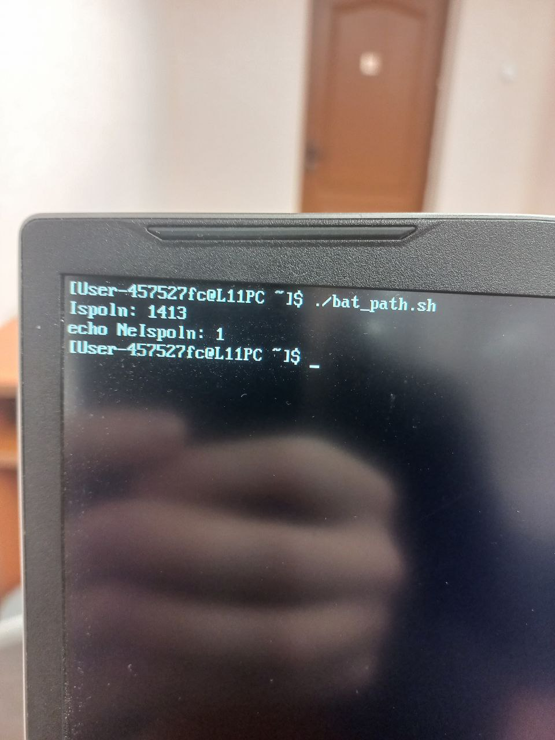
Рисунок 3.11 – Результат выполнения
Так же необходимо написать скрипт, который выводит список вложенных каталогов и файлов в указанном каталоге. Результат выполнения отражен на рисунке 3.12.
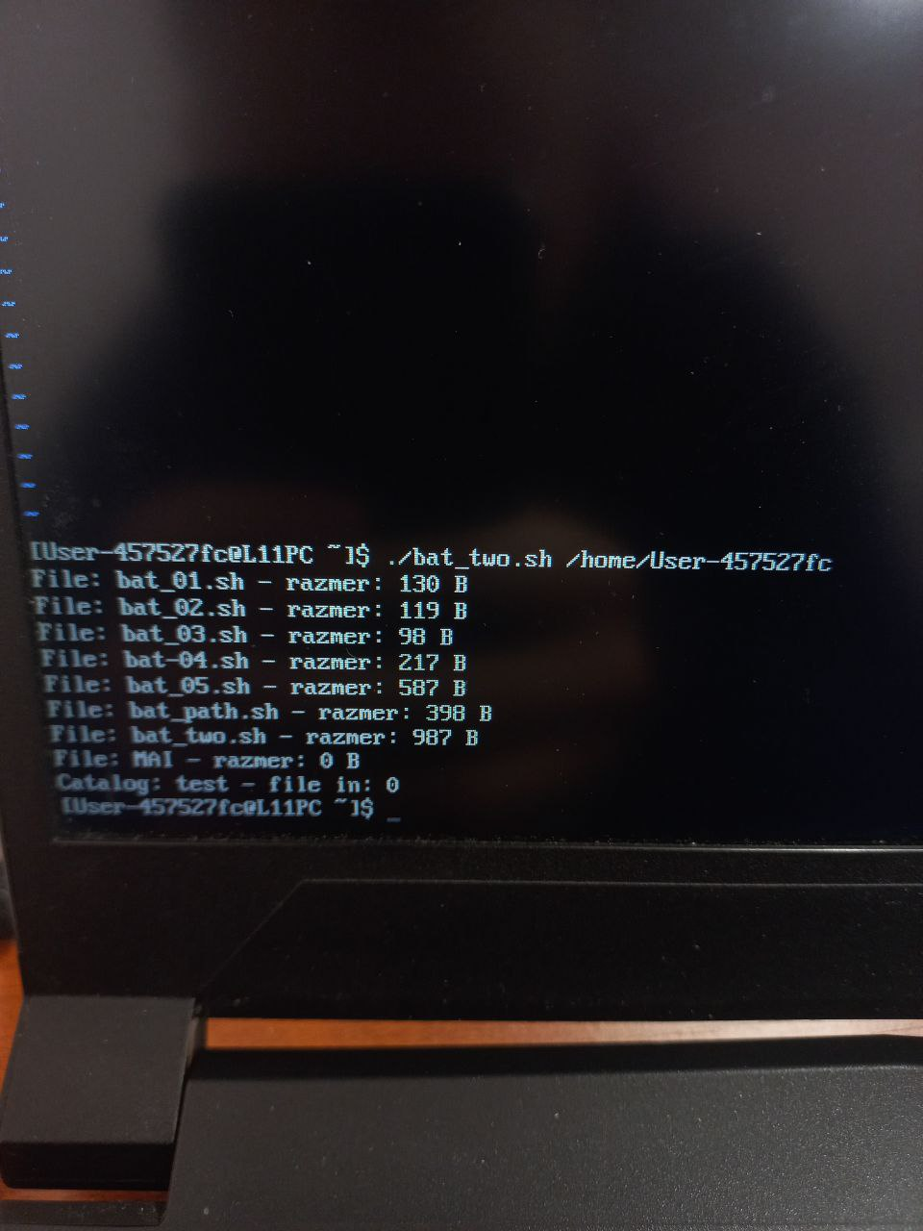
Рисунок 3.12 – Результат выполнения
При этом для вложенных каталогов выводится количество файлов внутри них, а для файлов выводится их размер в kb, mb, gb в зависимости от размера. Скрипт отражен в листинге 3.2.

5 Вывод
В ходе выполнения работы были получены практические навыки работы с различными командными оболочками: cmd, PowerShell и bash.
В процессе изучения была освоена структура и синтаксис командных интерпретаторов, принципы работы с файловой системой, создание и выполнение скриптов автоматизации.
Особое внимание уделялось использованию bash для написания сценариев с условиями, циклами, обработкой аргументов командной строки и выводом информации о файлах и каталогах.
Практическая работа позволила понять различия между оболочками Windows и Linux, научиться использовать их инструменты для администрирования и автоматизации задач, а также повысить уровень владения системным управлением в средах различных операционных систем.

6 Листинги
Write-Host "Интерактивный калькулятор"
Write-Host "Поддерживаемые операции:"
Write-Host "+, -, *, /, ^ (степень), root (корень), sin, cos, tan, ln, log, mod"
Write-Host "Для выхода введите: exit"
Write-Host ""

while ($true) {
$inputExpr = Read-Host "Введите выражение (например: 2 + 3, sin 30, 5 ^ 2, log 100)"

if ($inputExpr -eq "exit") {
Write-Host "Выход из калькулятора..."
break
}

try {
$parts = $inputExpr.Split(" ", [System.StringSplitOptions]::RemoveEmptyEntries)

switch ($parts.Count) {
2 {
# Одноаргументные функции: sin, cos, tan, ln, log
$op = $parts[0].ToLower()
$a = [double]$parts[1]

switch ($op) {
"sin" { $result = [math]::Sin([math]::PI * $a / 180) }
"cos" { $result = [math]::Cos([math]::PI * $a / 180) }
"tan" { $result = [math]::Tan([math]::PI * $a / 180) }
"ln" { $result = [math]::Log($a) }
"log" { $result = [math]::Log10($a) }
default { throw "Неизвестная операция '$op'" }
}
}
3 {
# Двоичные операции: +, -, *, /, ^, root, mod
$a = [double]$parts[0]
$op = $parts[1]
$b = [double]$parts[2]

switch ($op) {
"+" { $result = $a + $b }
"-" { $result = $a - $b }
"*" { $result = $a * $b }
"/" {
if ($b -eq 0) { throw "Деление на ноль!" }
$result = $a / $b
}
"^" { $result = [math]::Pow($a, $b) }
"root" { $result = [math]::Pow($a, 1 / $b) }
"mod" { $result = $a % $b }
default { throw "Неизвестная операция '$op'" }
}
}
default {
throw "Некорректный формат ввода!"
}
}

Write-Host "Результат: $result"
Write-Host ""
}
catch {
Write-Host "Ошибка: $($_.Exception.Message)"
Write-Host ""
}
}
Листинг 1.1 – Интерактивный калькулятор

Write-Host "=== Конвертер температуры ==="
Write-Host "Введите значение с единицей измерения:"
Write-Host "Например: 100C, 100F, 100K, или просто 100 (по умолчанию — °C)"
Write-Host ""

$tempInput = Read-Host "Введите температуру"

if ($tempInput -match '^\s*([+-]?\d+(\.\d+)?)\s*([KkCcFf])?\s*$') {
$value = [double]$matches[1]
$unit = $matches[3].ToUpper()

if (-not $unit) {
$unit = "C" # По умолчанию — Цельсий
}

switch ($unit) {
"C" {
$c = $value
$k = $c + 273.15
$f = ($c * 9 / 5) + 32
}
"F" {
$f = $value
$c = ($f - 32) * 5 / 9
$k = $c + 273.15
}
"K" {
$k = $value
$c = $k - 273.15
$f = ($c * 9 / 5) + 32
}
default {
Write-Host "Ошибка: неизвестная единица измерения '$unit'" -ForegroundColor Red
exit
}
}

Write-Host ""
Write-Host "Результаты преобразования:" -ForegroundColor Cyan
Write-Host ("{0,10} °C" -f [math]::Round($c, 2))
Write-Host ("{0,10} K" -f [math]::Round($k, 2))
Write-Host ("{0,10} °F" -f [math]::Round($f, 2))
}
else {
Write-Host "Ошибка: введите корректное значение, например 100C, 273K или 32F." -ForegroundColor Red
}
Листинг 1.2 – Перевод температуры

#!/bin/bash

IFS=':' read -ra dirs <<< "$PATH"

executable_count=0
non_executable_count=0

for dir in "${dirs[@]}"; do
if [ -d "$dir" ]; then
for file in "$dir"/*; do
if [ -f "$file" ]; then
if [ -x "$file" ]; then
((executable_count++))
else
((non_executable_count++))
fi
fi
done
fi
done

echo "Исполняемых файлов: $executable_count"
echo "Неисполнимых файлов: $non_executable_count"
Листинг 3.1 – Команды в PATH

#!/bin/bash

if [ -z "$1" ]; then
echo "Ispolzovanie: $0 <catalog_path>"
exit 1
fi

TARGET_DIR="$1"

if [ ! -d "$TARGET_DIR" ]; then
echo "Error: catalog '$TARGET_DIR' not found"
exit 1
fi

format_size() {
size=$1
unit="B"

if [ -n "$size" ] && [ "$size" -ge 1024 ]; then
size=$(awk "BEGIN {printf \"%.2f\", $size/1024}")
unit="KB"
fi

if [ -n "$size" ] && (( $(awk "BEGIN {print ($size >= 1024)}") )); then
size=$(awk "BEGIN {printf \"%.2f\", $size/1024}")
unit="MB"
fi

if [ -n "$size" ] && (( $(awk "BEGIN {print ($size >= 1024)}") )); then
size=$(awk "BEGIN {printf \"%.2f\", $size/1024}")
unit="GB"
fi

echo "$size $unit"
}

for item in "$TARGET_DIR"/*; do
if [ -d "$item" ]; then
count=$(find "$item" -type f | wc -l)
echo "Catalog: $(basename "$item") → file in: $count"
elif [ -f "$item" ]; then
size_bytes=$(stat -c%s "$item" 2>/dev/null)
if [ -z "$size_bytes" ]; then
size_bytes=0
fi
size_formatted=$(format_size "$size_bytes")
echo "File: $(basename "$item") – razmer: $size_formatted"
fi
done
Листинг 3.2 – Команды в PATH

